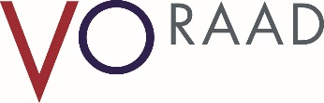 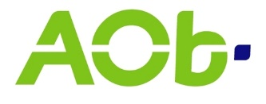 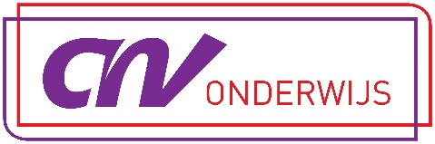 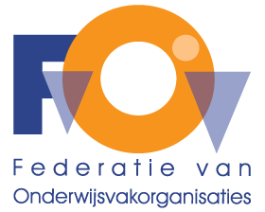

**Meldpunt ‘Organisatie correctie centrale examens’**

Formulier doorgeven vraag/knelpunt/voorbeeld

|  |  |
| --- | --- |
| Persoonlijke gegevens | |
| Voorletters |  |
| Tussenvoegsel |  |
| Achternaam |  |
| Geslacht |  |
| Naam school |  |
| E-mailadres |  |
| Telefoonnummer |  |
| Functie |  |

|  |  |
| --- | --- |
| *Ik geef toestemming om bij vermelding van mijn vraag/knelpunt/voorbeeld in een overzicht  (intern gebruik AOb, CNVO, FvOv en VO-raad) ook  mijn gegevens toe te voegen.* | *ja  nee* |
| *Ik geef toestemming om bij vermelding van mijn vraag/knelpunt/voorbeeld op de website van de  AOb, CNVO, FvOv en/of VO-raad, mijn naam en de schoolnaam te noemen.* | *ja  nee* |

*Het is ook mogelijk om anoniem melding te doen. U kunt de bovenstaande velden dan leeg laten.*

|  |  |  |
| --- | --- | --- |
| Ik: | heb een vraag | wil een knelpunt melden  heb een voorbeeld of tip |

# Omschrijving vraag/knelpunt/voorbeeld:

|  |
| --- |
|  |

# Indien van toepassing: ik heb de volgende acties al ondernomen

|  |
| --- |
|  |

|  |  |
| --- | --- |
| Ik stel het op prijs als contact wordt opgenomen: | ja  nee |

U kunt dit formulier mailen naar Kyra Keybets, bestuurder vo CNV Onderwijs via [k.keybets@cnv.nl](mailto:k.kybets@cnv.nl).

Wij garanderen dat we geen tot uw school/persoon herleidbare gegevens zullen registreren en openbaar zullen maken, zonder uw expliciete toestemming. Ook zullen we alleen indien gewenst contact met u en/of met derden opnemen. Als dit gewenst wordt, kan actie worden ondernomen richting schoolleider(s), het CTvE, OCW of anderen, maar altijd alleen in overeenstemming met wat u als melder wenst.